

eFIKAS – Elektronski fiskalni i kontrolni administrativni sistem
Specifikacija softverskih zahtjeva

Verzija 1.0
Autori: Marko Maksimović, Anđela Balaban, Sava Malinović, Nikolina Gatarić, Sonja Galić, Ivan Kuruzović
Datum: 24.3.2025.

2025

Sadržaj
1. Uvod 1
1.1. Svrha dokumenta 1
1.2. Konvencije korištene u dokumentu 1
1.3. Ciljna publika 1
1.4. Opseg dokumenta 1
1.5. Definicije, akronimi, skraćenice 1
2. Globalni opis 2
2.1. Perspektiva sistema 2
2.2. Zahtjevi sistema 2
2.3. Klase korisnika 2
2.4. Radno okruženje 2
2.5. Eksterni interfejsi 2
2.5.1. Korisnički interfejsi 2
2.5.2. Hardverski interfejsi 2
2.5.3. Softverski interfejsi 2
3. Specifikacija sistemskih zahtjeva 3
3.1. Podešavanje aplikacije 3
3.2. Podešavanje jezika 5
3.3. Podešavanje teme 7
3.4. Podešavanje obavještenja 9
3.5. Prijava greške 11
4. Nefunkcionalni zahtjevi 13
4.1. Performanse sistema 13
4.2. Sigurnost 13
4.3. Raspoloživost i pouzdanost 13

Uvod

Svrha dokumenta

Konvencije korištene u dokumentu

Ciljna publika

Opseg dokumenta

Definicije, akronimi, skraćenice

Globalni opis

Perspektiva sistema

Zahtjevi sistema

Klase korisnika

Radno okruženje

Eksterni interfejsi

Korisnički interfejsi

Hardverski interfejsi

Softverski interfejsi

Specifikacija sistemskih zahtjeva

Podešavanje aplikacije
Naziv | Korisničko podešavanje aplikacije
Oznaka
Kratak opis | Korisnik ima mogućnost da podešava aplikaciju u skladu sa svojim potrebama, kao što su jezik, tema, obavještenja, prijava greške.
Učesnici | Korisnik
Preduslovi | Korisnik je prijavljen na vlastiti nalog
Osnovni tok | Korisnik | Sistem
 | 1. Bira opciju za podešavanje aplikacije
 |  | 2. Prikaz opcija za podešavanje aplikacije
 | 3. Biranje željene opcije
 |  | 4. Prikaz odgovarajuće forme za podešavanje aplikacije
Postuslovi | Korisnik je pregledao odgovarajuća podešavanja
Alternativni tokovi

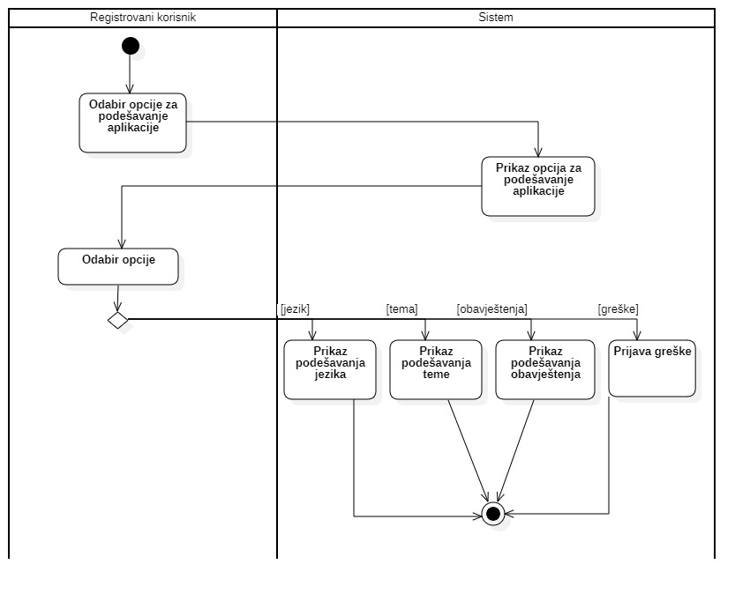

Podešavanje jezika
Naziv | Korisničko podešavanje jezika
Oznaka
Kratak opis | Korisnik ima mogućnost promjene jezika aplikacije
Učesnici | Korisnik
Preduslovi | Korisnik je prijavljen na vlastiti nalog
Osnovni tok | Korisnik | Sistem
 | 1. Bira opciju za podešavanje jezika.
 |  | 2. Prikaz opcija za dostupne jezike
2. Biranje željene opcije za promjenu jezika.
[Otkazivanje promjene jezika]
 |  | 3. Sistem podešava izabrani jezik za korisnika u bazi podataka.
 |  | 4. Sistem mijenja trenutni jezik na izabrani.
Postuslovi | Korisnik je promijenio jezik aplikacije
Alternativni tokovi | [Otkazivanje promjene jezika]  Korisnik je izabrao opciju za otkazivanje promjene trenutnog jezika.  Postuslov: Sistem zadržava trenutni jezik.

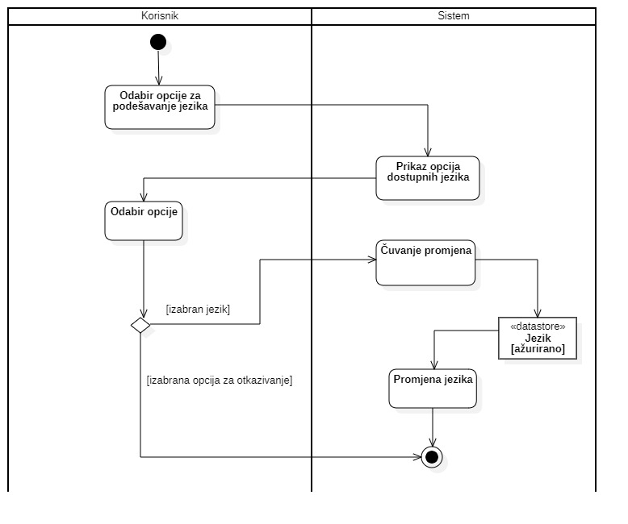

Podešavanje teme
Naziv | Korisničko podešavanje teme
Oznaka
Kratak opis | Korisnik ima mogućnost da podešava željenu temu u skladu sa svojim potrebama
Učesnici | Korisnik
Preduslovi | Korisnik je prijavljen na vlastiti nalog
Osnovni tok | Korisnik | Sistem
 | 1. Bira opciju za podešavanje teme
 |  | 2. Prikaz opcija dostupnih tema u sistemu
 | 3. Biranje željene opcije. [Otkazivanje promjene teme]
 |  | 4. Sistem čuva izabranu temu za korisnika u bazi podataka.
 |  | 5. Sistem mijenja trenutnu temu na izabranu.
Postuslovi | Korisnik je promijenio temu aplikacije
Alternativni tokovi | [Otkazivanje promjene teme]  Korisnik je izabrao opciju za otkazivanje izbora teme.  Postuslov: Tema sistema ostaje ista.

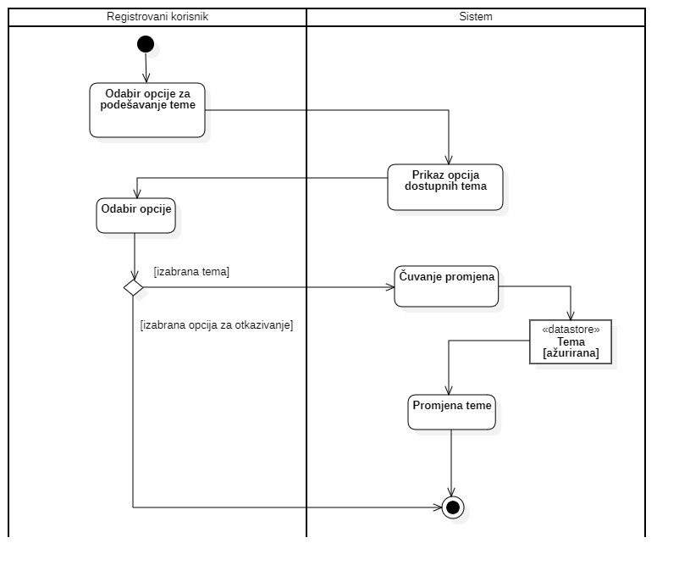

Podešavanje obavještenja
Naziv | Korisničko podešavanje obavještenja
Oznaka
Kratak opis | Korisnik ima mogućnost podešavanja obavještenja koje dobija u aplikaciji u skladu sa svojim potrebama
Učesnici | Korisnik
Preduslovi | Korisnik je prijavljen na vlastiti nalog
Osnovni tok | Korisnik | Sistem
 | 1. Bira opciju za podešavanje obavještenja
 |  | 2. Prikaz opcija za podešavanje obavještenja
 | 3. Biranje željene opcije
 |  | 4. Sistem čuva izabranu opciju u bazi podataka.
Postuslovi | Korisnik je promijenio obavještenja aplikacije.
Alternativni tokovi

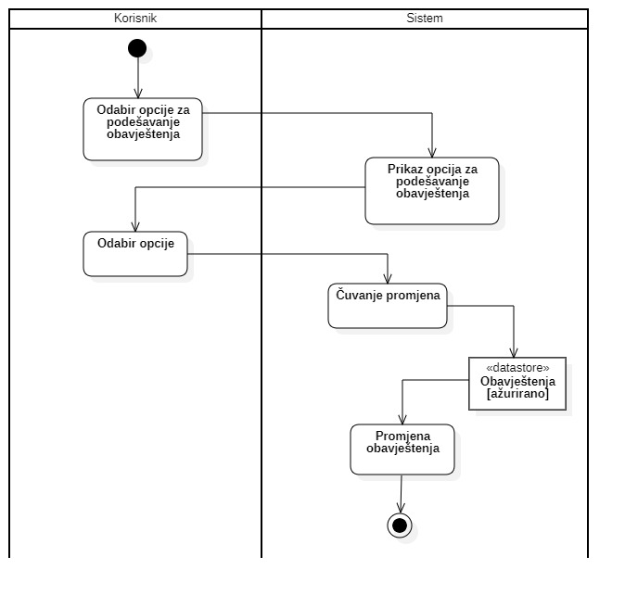

Prijava greške
Naziv | Korisnička prijava greške
Oznaka
Kratak opis | Korisnik ima mogućnost podešavanja obavještenja koja dobija u aplikaciji u skladu sa svojim potrebama
Učesnici | Korisnik
Preduslovi | Korisnik je prijavljen na vlastiti nalog
Osnovni tok | Korisnik | Sistem
 | 1. Bira opciju za prijavljivanje greške
 |  | 2. Prikaz forme za prijavu greške.
 | 3. Unos naslova i opisa greške.
 | 4. Slanje prijave o grešci.
 |  | 5. Provjera validnosti. [Nevalidni kredencijali]
 |  | 6. Čuvanje prijave greške u bazi podataka.
 |  | 7. Slanje poruke o uspješnoj prijavi greške.
Postuslovi | Korisnik je prijavio grešku na sistemu.
Alternativni tokovi | [Nevalidni kredencijali]  Korisnik nije unio validne podatke.  Postuslov: Sistem obavještava korisnika porukom o grešci da pokuša ponovo unijeti validne podatke.

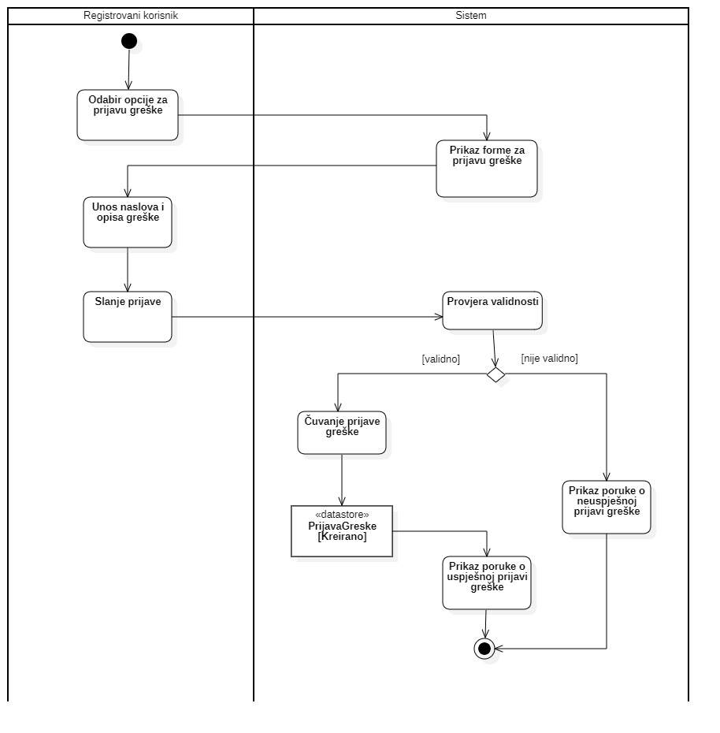

Nefunkcionalni zahtjevi

Performanse sistema

Sigurnost

Raspoloživost i pouzdanost

